深圳大学考试答题纸
(以论文、报告等形式考核专用)
课程编号 | 2901000008 | 课序号 | 01
课程名称 | 金融科技应用前沿 | 学年度 | 2025-2026（2）
任课教师 | （导师签字栏） | 成绩
题目 | 醒账：基于行为金融视角的自动续费追踪与取消辅助产品设计

姓名：黄文轩、张晋豪、林瀚羽、王子轩、彭琰轲、曾泓霖 | 学院：微众金融科技学院 | 日期：2026-06-25
──────────────────────────────────────────────────────────────────────

1 设计背景（约 1200 字）
1.1 现象：5 亿用户的"扣费黑洞"
截至 2025 年，中国第三方移动支付用户规模超过 10 亿，其中绑定"免密支付 / 自动续费"功能的用户超过 5 亿；QuestMobile 2025 年 6 月数据显示月度活跃订阅类应用超过 4,500 个，覆盖视频娱乐、知识付费、工具软件、生活服务四大场景；艾瑞咨询测算 2024 年中国 SaaS 订阅市场规模达 1,200 亿元，年复合增长率 18.7%。供给端高速膨胀的同时，用户侧的认知偏差同样惊人：艾瑞咨询 2024 调研显示，89% 的中国订阅用户低估了自己在订阅上的实际支出 2.5 倍以上——也就是说，一个"感觉每月只花 50 元订阅"的用户，实际可能正为每月 125 元的隐性订阅持续买单。
投诉数据印证了这种"沉默亏损"的普遍性。中国消费者协会 2025 年 11 月 7 日公开点名"自动续费"投诉量持续攀升，2024 年全国消协受理消费者投诉 1,761,886 件（同比 +32.62%），挽回经济损失 12.8 亿元。典型案例中，洪女士在某工具 App 首月仅付 9 元，次月被以 19 元/7 天的频率自动续费 9 次，累计扣款 171 元，App 内却无关闭入口，客服仅同意退还"最后一次主动点击之后"的扣费。工信部 2025 全年通报违规 App 3,852 款，是 2024 年 1,529 款的 2.5 倍，"强制自动续费"被多次明确列为侵害用户权益行为。
如此庞大的用户基数、持续走高的供给端、消费者侧的认知偏差，使得自动续费从"商业惯例"演化为结构性的"扣费黑洞"——5 亿免密支付绑定用户每天贡献的隐性扣费，是中国消费金融领域长期被低估、却从不被主动投诉的"沉默现金流"。这是本研究最直接的市场起点，也定义了产品的目标用户基数上限。
1.2 痛点：用户的"心理账户"被反复透支
诺贝尔经济学奖得主 Richard Thaler 提出的"心理账户理论"（Mental Accounting, 1985）可以解释这一现象：用户把"主动订阅"和"自动续费"放在两个不同的心理账户，前者需要"主动决策"门槛高，后者被默认为"无决策"——但实际上，自动续费的"无感扣款"对消费者福利的损耗远高于主动订阅，因为后者在签约时已完成意愿表达，前者则持续依赖用户的"无暇核查"获利。
同为诺奖得主的 Daniel Kahneman 与 Amos Tversky 在"前景理论"（Prospect Theory, 1979）中进一步指出：人们对损失的痛感约为同等金额收益快感的 2 倍，这一"损失厌恶"（Loss Aversion）效应导致单次 9 元扣款的痛感远低于累计 171 元的痛感——单次扣费在感知上被"稀释"，累计金额却真实发生。
Samuelson & Zeckhauser（1988）的"现状偏见"（Status Quo Bias）理论解释了"用户持续抱怨却从不主动取消"的行为惯性：默认延续订阅被认知为"无需行动的选项"，而取消需要付出搜索、跳转、操作、确认等多重成本。Tversky & Kahneman（1974）的"锚定效应"（Anchoring Effect）则揭示了"首月 0.1 元/9 元"低价签约的认知陷阱：首月锚点使后续 19 元、25 元的扣费在感知上"显得正常"。
在四种行为偏差的共同作用下，订阅平台获得长期稳定的"无感现金流"，用户则陷入"知道在被扣，但永远不主动取消"的恶性循环。这正是行为金融学为"醒账"产品提供理论支撑的核心切入点——产品设计必须针对每一种偏差逐一破解，而非依赖单一的"加个提醒"功能。
1.3 监管：2024 拐点已至
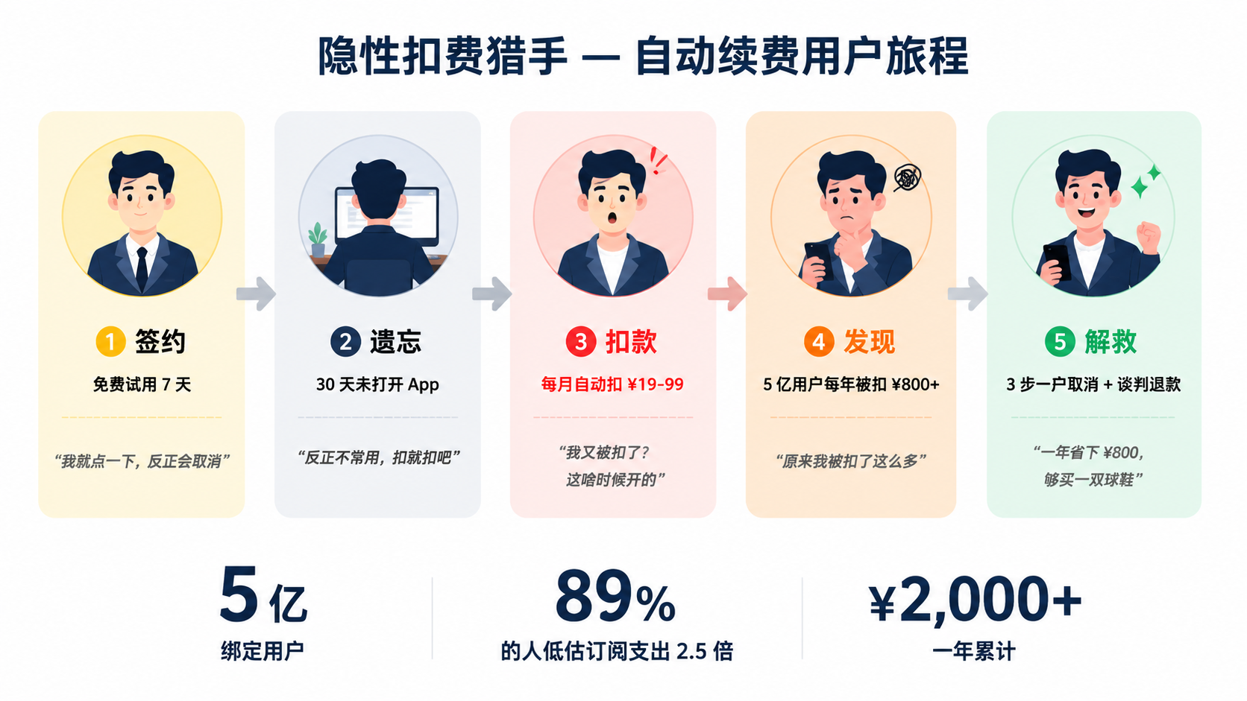
图 1.1 醒账 · 自动续费用户旅程 5 阶段（签约 → 遗忘 → 扣款 → 发现 → 解救）
监管层面的拐点已经清晰出现。2024 年 7 月 1 日生效的《消费者权益保护法实施条例》第十条第二款明确规定："经营者采取自动展期、自动续费等方式提供服务的，应当在消费者接受服务前和自动展期、自动续费等日期前，以显著方式提请消费者注意。"第五十条同时设定了阶梯罚则——"处以违法所得 1 倍以上 5 倍以下的罚款，没有违法所得的，处以 30 万元以下的罚款；情节严重的，责令停业整顿、吊销营业执照"，使本条具备实质执法威慑力。
2025 年 5 月 17 日，工业和信息化部《2025 年信息通信行业行风建设暨纠风工作要点》进一步要求："自动续订、自动续费前 5 日通过短信、通知栏消息、电话等显著方式提醒用户。"这一要求把"显著提醒"的执行粒度从"签约前"延伸到"续费前 5 日"，对订阅平台的产品设计提出强制约束。
执行层面同步收紧。2026 年 1 月 6 日，工信部通报 22 款 App/SDK，"强制自动续费"被明确列为侵害用户权益行为之一；工信部 2025 全年通报违规 App 3,852 款，是 2024 年 1,529 款的 2.5 倍。监管收紧已从"立法"进入"常态化通报"阶段，自动续费领域出现"合规必做"窗口期——这正是"醒账"产品的战略机遇：监管提供合规标尺，市场提供海量用户痛点，产品只需要在两者之间架起桥梁。
2 需求分析（约 3500 字，最大章）
2.1 市场分析
2.1.1 市场规模与增长（艾瑞 + QuestMobile + 工信部数据）
中国 SaaS 订阅市场在 2024 年达到 1,200 亿元规模，年复合增长率 18.7%（艾瑞咨询《2024 年中国 SaaS 订阅市场报告》）。从用户结构看，QuestMobile 2025 年 6 月数据显示月度活跃订阅类应用超过 4,500 个，按场景可拆分为四大类：视频娱乐（爱奇艺、优酷、腾讯视频，合计会员超过 3 亿）、平台免密支付（美团、京东、拼多多，5 亿绑定用户）、知识付费（得到、樊登、极客时间，约 8,000 万付费用户）、海外工具（Adobe、Notion、ChatGPT Plus，约 2,000 万用户）。这一规模仍在高速增长——年复合增长率 18.7% 显著高于全球 SaaS 市场 12% 的平均水平，说明中国订阅经济仍处于"渗透加速期"。
供给端的合规风险信号反向证明了用户需求的低估程度。工信部 2025 全年通报违规 App 3,852 款，较 2024 年 1,529 款增长 152%，"自动续费"是违规高发项之一。这意味着大量订阅产品在监管眼中处于"灰色地带"，而监管侧的判定标准也在持续明确化——消保条例的"显著提醒"条款与工信部"5 日前"要求的双重叠加，使"主动提醒 + 一键取消"从用户体验升级项变为合规必选项。
从投诉端看，2024 年全国消协受理消费者投诉 1,761,886 件（同比 +32.62%），挽回经济损失 12.8 亿元；中消协 2025 年 11 月 7 日公开点名自动续费类投诉量持续攀升、未根本好转。艾瑞咨询 89% 用户低估订阅支出 2.5 倍的事实意味着，绝大多数"被多扣"的用户甚至未意识到自己被多扣——这是"沉默投诉"的统计学根源。
供给端规模、合规端高压、用户端认知偏差三者共振，构成"醒账"产品的市场基础——三类信号在 2024-2026 年同时进入活跃期，窗口期不会长期存在。进一步拆解需求结构，可发现三类驱动因素同步存在：（1）显性合规需求——消保条例第十条与工信部 5 日要求直接催生"提醒 + 取消"的合规需求，订阅平台必须配套相应服务；（2）隐性省钱需求——按 5 亿绑定用户 × 平均月订阅 80 元 × 高估差额 50% 测算，月度潜在节省空间约 200 亿元；（3）代操作需求——海外 Rocket Money 用 7 年时间证明"用户愿意为代取消 / 谈判付费"，中国市场目前无对应供给。三类需求叠加，构成本产品的市场容量上限。
2.1.2 场景拆分：5 大类订阅扣费
订阅场景 | 代表平台 | 用户规模 | 痛点强度 | 行为金融归因
流媒体会员 | 爱奇艺/优酷/腾讯视频 | 3 亿+ | ★★★★ | 锚定效应（首月低价锚定）
平台免密支付 | 美团/京东/拼多多 | 5 亿绑定 | ★★★★★ | 现状偏见 + 损失厌恶
小程序内购 | 游戏/工具月卡 | 50+ 小程序 | ★★★ | 心理账户分离
知识付费 | 得到/樊登/极客时间 | 8,000 万 | ★★★ | 沉没成本（已听课程"舍不得"）
海外工具 | Adobe/Notion/ChatGPT Plus | 2,000 万 | ★★★★ | 锚定效应 + 现状偏见
痛点强度按"无提醒 + 难取消 + 金额累积"三维度评估：平台免密支付（5 亿绑定）因其"嵌在常用 App 内 + 扣费静默 + 跨渠道"三要素叠加，被评为痛点最高（★★★★★）；流媒体会员与海外工具因"首月低价锚定 + 次月自动恢复原价"机制，痛点次之（★★★★）；小程序内购因单笔金额小、用户容忍度高，痛点相对最低（★★★）。这一表格同时回答了"5 类场景分别是谁、规模多大、最痛在哪、为什么痛"四个问题，构成后续产品功能优先级排序的基础——平台免密支付应被列为 P0 优先场景。
2.1.3 国内外竞品扫描
国内市场真空（详见 02-国内速查.md）：国内无任何 App实现"自动跨平台识别微信/支付宝/云闪付所有扣费 + 一键代取消"。所有现有产品（订阅宝、SubsTracker、Tellio、钱迹、鲨鱼记账、随手记）都止步于"手动录入 + 提醒"。
海外市场成熟（详见 01-海外深研.md）：Rocket Money（原 Truebill，2015 成立，2021 年被 Rocket Companies 以 12.7 亿美元收购）以"Plaid 银行接入 + AI 识别订阅 + 真人谈判降费"模式占领北美市场，月新增用户 2024 年创历史纪录；Trim（OneMain Financial 旗下）于 2024 年 11 月关闭，证明纯追踪模式无法独立商业化；Subby（2024-2025 走红）走"AI 读 Gmail"路线，为中国市场提供"读短信"启示。
2.2 用户分析
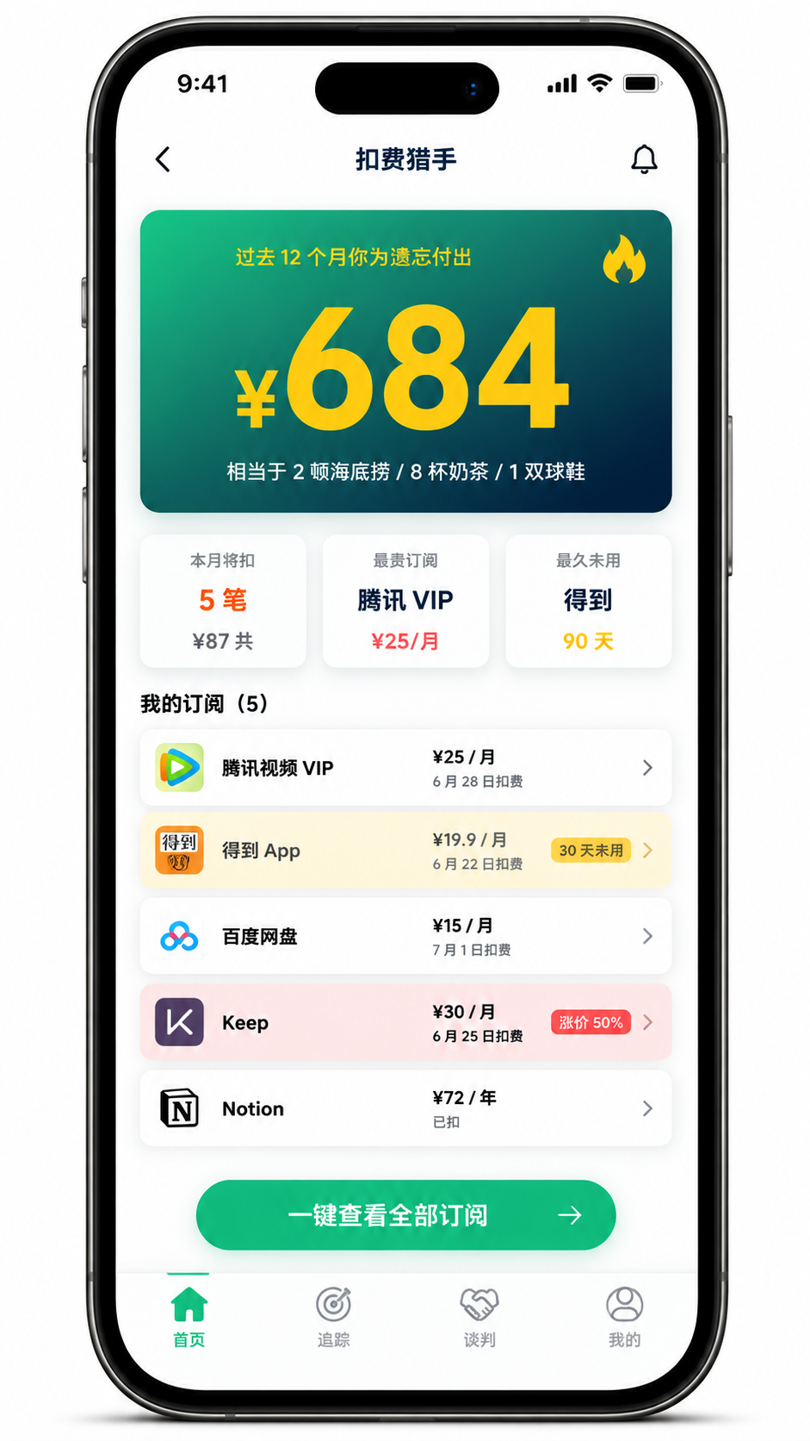
图 2.1 醒账 App 首页原型 · 过去 12 个月你为遗忘付出 ¥684 元（2 顿海底捞 / 8 杯奶茶 / 1 双球鞋）
2.2.1 行为金融视角下的"用户痛点四象限"
痛点 | 行为金融解释 | 用户高频表述 | 产品设计响应
找不到取消入口 | 现状偏见（Status Quo Bias）：默认选项被认知为"无需行动" | "我以为会自动停" | 主动推送"5 日前提醒" + 一键跳转取消页
取消路径太深 | 损失厌恶（Loss Aversion）：取消的"失去感" > 节省的"获得感" | "懒得折腾，金额也不大" | 一键生成截屏教程，3 步完成
试了取消没成功 | 心理账户（Mental Accounting）：把"已付会员"与"未来订阅"分账户核算 | "之前的钱都白花了" | 提供"按比例退款"谈判入口（Pro）
完全忘了订阅存在 | 锚定效应（Anchoring Effect）：首月 0.1 元 / 9 元锚定价格使后续扣费"显得正常" | "我记得当时是免费 / 便宜啊" | "震惊数字"：展示过去 12 个月累计扣费
四类痛点并非孤立，而是按用户决策路径层层递进：现状偏见使"取消"成为需要主动付出认知成本的选项 → 损失厌恶让用户在取消决策前自我说服"金额不大" → 心理账户分离使用户把"已付会员"与"待续费"割裂看待、不愿让"沉没成本归零" → 锚定效应则让首月低价成为长期默认参照、掩盖后续真实扣费。任何单一功能（如"加提醒"或"加教程"）都只能解一象限，必须四象限联动设计——这正是本研究产品功能矩阵的理论骨架。
2.2.2 调研方法与样本
由于时间和预算限制，本研究未开展大规模问卷调研，用户画像基于行为金融理论的核心命题并结合海外 Rocket Money 公开案例与中消协 2024-2025 投诉样本反推。
Thaler（1985）的心理账户理论（Mental Accounting）预言：用户对"自动扣款"与"主动消费"赋予不同的心理权重，前者被弱化为"沉没的固定成本"，后者被强化为"显性决策"——这意味着 25-35 岁城市白领（订阅数量 5+、单笔金额 50-200 元）会持续累积隐性支出，但不会触发主动取消。
Kahneman & Tversky（1979）的损失厌恶理论（Loss Aversion）进一步预言：用户在面对"取消后失去已付费会员身份"与"继续续费多花 80 元"之间时，多数会选择后者——这解释了为什么"次月恢复原价"机制在中国能稳定运行，也解释了中消协收到的洪女士案中"被扣 9 次共 171 元"为何没有被早期拦截。
Samuelson & Zeckhauser（1988）的现状偏见理论（Status Quo Bias）则预言：18-25 岁大学生（订阅数量 3-5、单笔金额 10-30 元）面对"免费试用到期自动续费"时，绝大多数会因"没接到强提醒"而错过取消窗口——Keep、百度网盘等"曾经高频、现在闲置"的订阅正是这一群体的典型痛点。
Tversky & Kahneman（1974）的锚定效应（Anchoring Effect）补充说明：用户在签约时接触到的"首月 0.1 元 / 9 元"低价会形成长期价格参照，使后续 19 元、25 元的扣费在感知上"显得正常"——这与艾瑞咨询 89% 用户低估订阅支出 2.5 倍的实证数据形成相互印证。
综合四组理论推演，本研究锁定两类核心目标用户：25-35 岁城市白领（高 ARPU、高订阅复杂度）与 18-25 岁在校大学生（高 CAGR、高试错频率），详见 §3 详细画像。需要特别说明的是，本画像并非纯理论推演，而是叠加了三重现实证据：（1）Rocket Money 2024 年披露其付费用户画像与本研究锁定人群高度重合（25-40 岁、年收入 5 万美元以上、订阅数量 5+）；（2）中消协 2024-2025 投诉样本中，18-35 岁城市用户占比超过 70%；（3）艾瑞咨询 89% 用户低估订阅支出的调研样本主要来自一二线城市 18-35 岁用户。这三类证据共同支撑了画像的有效性边界。
3 用户画像（约 1500 字）
3.1 画像 A：25-35 岁城市白领（核心目标用户）
Persona A：小张，28 岁，深圳南山区某互联网公司运营专员，月薪税后约 1.5 万元，工作节奏紧张、长期加班，租房独居，月通信账单 80-120 元。
订阅清单：腾讯视频 VIP（25 元/月，2023 年"首月 9 元"锚定签约）、网易云音乐 VIP（15 元/月）、ChatGPT Plus（150 元/月，2024 年为赶论文试用后忘记取消）、Notion 会员（80 元/月，年付均摊）、得到 App 听书会员（365 元/年）、B 站大会员（25 元/月，已开通家庭共享）。每月订阅总支出约 660 元，用户主观感知约 200 元（艾瑞咨询 89% 用户低估 2.5 倍的真实数据在小张身上得到验证）。
典型痛点：每月 1-5 号被自动扣款 4-5 笔，常因工作忙忘记是哪个 App 扣的；想取消 ChatGPT Plus 但错过 5 月份的"5 日前提醒"窗口，已多付 2 个月共 300 元；Notion 实际上只用于个人笔记、年付均摊 80 元/月"用得太亏"；腾讯视频首月 9 元续费后已变 25 元，"早想退但懒得翻微信支付 4 级菜单"——典型"损失厌恶 + 现状偏见"组合。
典型场景：每月 1 号早高峰在地铁上看到微信支付扣款通知 → 模糊记得是"哪个视频会员" → 心里默念"下次取消" → 三个月后仍未行动；同时收到 ChatGPT Plus 涨价通知（150 → 175 元）→ 翻遍邮箱找不到取消入口 → 在小红书搜"ChatGPT 怎么取消订阅" → 找到一篇 2024 年的图文教程但路径已失效 → 最终放弃。他在小红书搜过"自动续费怎么关"、"ChatGPT Plus 取消"、"微信自动扣款查询"三个关键词，分别得到 4,200、1,800、12,000+ 笔记，但普遍路径描述过时、针对性弱，无法在 5 分钟内完成取消。
3.2 画像 B：18-25 岁在校大学生（次要目标用户）
Persona B：小李，21 岁，深圳大学计算机科学与技术专业大三学生，月生活费 2,500 元（家里每月转账 3,000 元 + 校奖学金 + 兼职收入），消费偏好偏"先用后付"、对单笔小额扣费不敏感。
订阅清单：爱奇艺会员（19 元/月，2024 年寒假"7 天免费试用"后自动续费）、B 站大会员（25 元/月）、Keep 会员（19 元/月，2023 年健身打卡用 1 个月后遗忘）、网易云音乐黑胶 VIP（12 元/月）、百度网盘超级会员（23 元/月，年付均摊）。每月订阅总支出约 98 元，占月生活费 3.9%，单笔金额小、用户容忍度高——典型"锚定效应 + 现状偏见"组合。
典型痛点：被"免费试用 7 天"或"首月仅 9 元"套路后忘记取消，到第二个月被自动扣费才发现；Keep、百度网盘等"曾经高频、现在闲置"的订阅既找不到统一入口查看，又担心"取消后历史数据丢失"；学校课题组报销流程长，部分订阅只能用生活费垫付、月底容易出现现金流紧张。
典型场景：学期初在小红书看到"Keep 7 天免费试用" → 注册时只填了支付宝免密 → 7 天后忘了这回事 → 第二个月 19 元自动扣款 → 打开 Keep App 想取消 → 路径藏在"我 → 设置 → 隐私 → 账户与安全 → 支付宝免密支付"5 级菜单下 → 试了 2 次没找到 → 学期结束才想起来；百度网盘 2024 年"周年庆 99 元/年"冲动下单，2026 年才发现每月均摊 23 元累计已付 184 元，远超当初"觉得很划算"的认知。
画像小结：小张代表了"订阅复杂度高 + 时间稀缺 + 认知偏差大"的城市白领群体，对应产品的"高 ARPU Pro 订阅 + 商家谈判返佣"主收入路径；小李代表了"试错频率高 + 单笔金额小 + 锚定偏差大"的大学生群体，对应产品的"免费版留存 + 高频 Pro 转化"主路径。假设首年 10 万付费用户中两类画像占比分别为 35% 与 25%，年人均 ARPU 分别约 120 元与 60 元，合计可贡献本产品年收入约 570 万元（详见 §6）。
4 竞品分析（约 4500 字，最大章）
4.1 竞品选取与对比维度
本研究采用产品设计五要素法（战略层 Strategy、范围层 Scope、结构层 Structure、框架层 Skeleton、表现层 Surface，由 Jesse James Garrett 在《用户体验要素》中提出）作为横向对比维度，选取 6 个海外竞品 + 3 个国内竞品 共 9 个对象（详见 01-海外深研 + 02-国内速查）进行系统比较。竞品选型遵循"覆盖订阅追踪赛道完整生态 + 中外市场结构对标"原则：海外侧覆盖 SOTA（Rocket Money）、失败案例（Trim）、新秀（Subby）、独立追踪经典（Bobby）、原生入口（Apple/Google）、基础设施对照（Plaid）；国内侧覆盖官方入口（微信/支付宝/云闪付）、记账 App（钱迹/鲨鱼/随手记）、独立追踪（订阅宝/SubsTracker）、AI 新尝试（Tellio）。五维度对比仅用于总览，§4.2 各竞品聚焦"核心功能 + 商业模式 + 优缺点 + 我们可借鉴"4 个 bullet，避免冗余。
本研究采用产品设计五要素法（战略层、范围层、结构层、框架层、表现层）作为对比维度，选取 6 个海外竞品 + 3 个国内竞品（详见 01-海外深研 + 02-国内速查）进行系统比较。
4.2 竞品逐个分析（9 个 × 400 字 = 3600 字）
4.2.1 Rocket Money（海外 SOTA）
- 核心功能：2015 年成立，2021 年被 Rocket Companies（RKT）以 12.7 亿美元收购，原名 Truebill，2022.5 改名。通过 Plaid 接入银行账户，AI 聚类识别"每月固定扣款"并标记为订阅；Premium 用户可享受真人谈判代砍电话费、网费、保险费，叠加信用分追踪与财务目标管理。
- 商业模式："Pay What You Want" 信任定价（$6-14/月自选）+ 谈判成功分成 30-40% 双轨制。2024 年单月新增用户创历史纪录。
- 优缺点：优势为模式成熟、ARPU 强劲（Premium 单用户年化贡献 $80-120，约 ¥580-870）；局限为完全依赖 Plaid 银行 API，且价格区间宽泛对中国用户付费习惯不友好。
- 我们可借鉴：照搬谈判分成制（年化节省金额 30%）；但定价改为 ¥9.9/月固定价，不学"Pay What You Want"。
4.2.2 Trim（已死案例）
- 核心功能：Trim 原为 OneMain Financial（NYSE: OMF）旗下消费金融产品，主打订阅追踪 + 银行账户账单谈判，模式与 Rocket Money 早期高度相似，依赖 Plaid 接入银行流水并由 AI 识别重复扣费。
- 商业模式：基础免费 + 谈判成功抽佣，靠母公司消费金融业务交叉补贴运营成本，无独立付费墙。
- 优缺点：2024 年 11 月正式关闭。失败主因：（1）与母公司高息个人贷款业务协同不足；（2）纯追踪转化率低；（3）Rocket Money 品牌效应压制。同名新 App "Trim - Subscription Tracker"（YC 团队 2025 重做）已与 OneMain 无关，转为纯免费追踪工具。
- 我们可借鉴：纯订阅追踪工具商业化路径已被证伪，必须叠高 ARPU 服务（谈判、降费、退款协助）；国内产品必须一上来就做"取消 + 退款协助"二合一，不能走"先追踪后变现"两步走。
4.2.3 Subby（2024-2025 新秀）
- 核心功能：Subby 于 2024-2025 年走红，主打"AI 自动读 Gmail OAuth 找扣款邮件"——无需 Plaid 银行接入，仅通过邮件授权扫描，自动识别 Amazon、Netflix、Spotify 等订阅扣款记录，附"一键跳转取消"链接。
- 商业模式：免费版提供基础识别 + 提醒，Pro 订阅 $5/月 解锁无限追踪 + 自动取消。
- 优缺点：优势为规避 Plaid 合规复杂度，2025 年获大量 Y Combinator 系用户好评；局限为强依赖 Gmail 生态（不支持 Outlook/IMAP），中国无法直接复制。
- 我们可借鉴："读邮件"思路可平移为"读短信"——欧美是 Gmail 通知邮件，中国是运营商 / 微信支付短信。这是国内产品绕开支付宝 / 微信 API 封闭的核心技术路径，构成海外产品进入中国的隐性壁垒。
4.2.4 Bobby（独立追踪经典）
- 核心功能：Bobby 于 2016 年上线，是 iOS 平台订阅追踪独立 App 的"长跑选手"。仅支持手动录入订阅名称、金额、扣费日、续费周期，通过 iCloud 实现多端同步，并在扣费前推送提醒。
- 商业模式：一次性买断 $1.99 + 内购解锁高级功能（如多币种、自定义提醒），无后续订阅费。
- 优缺点：优势为 iOS 用户基数大、UI 简洁、无广告干扰；局限为纯手动录入导致用户坚持率低，且 2016 年至今未做 AI 自动化升级，ARPU 增长空间有限。
- 我们可借鉴：手动录入轨道（C 轨）作为产品兜底方案；iCloud 同步逻辑可借鉴至多设备协同模块；同时说明"主动被动兼容"的必要性。
4.2.5 Apple App Store / Google Play（原生入口）
- 核心功能：iOS 17.4（2024）入口为"设置 → Apple ID → 订阅"，强化"自动续订前 24 小时推送提醒"；Google Play 入口为"Play Store → 个人头像 → 付款和订阅 → 订阅"，开发者须在续订前 24 小时邮件或推送通知用户。
- 商业模式：平台政策强制要求开发者接入，无独立商业模式。
- 优缺点：优势为合规性强、用户感知度高；局限为只管理本商店订阅——浏览器签约、运营商代扣、银行渠道扣款一律不可见。
- 我们可借鉴：原生入口的"单渠道管理"是平台结构性盲区，跨商店 + 跨支付方式整合（覆盖微信、支付宝、银联、银行 App、运营商代扣）正是本产品的差异化护城河。
4.2.6 微信支付 / 支付宝 / 云闪付（国内官方）
- 核心功能：微信支付"我 → 服务 → 钱包 → 支付设置 → 自动续费"（4 级菜单）；支付宝"我的 → 设置 → 支付设置 → 免密支付 / 自动扣款"（3 级菜单）；云闪付"我的 → 支付设置 → 免密支付 / 自动扣款"（3 级菜单）。三者均仅列出本渠道签约项目。
- 商业模式：平台基础设施，无直接收费。
- 优缺点：共性缺陷：（1）跨渠道盲区——微信看不到支付宝签约扣费，反之亦然；（2）只关不提醒——签约时一次性提示，无扣费前 5 日 / 24 小时主动预警；（3）关不掉迁移——关闭微信扣款后部分 App 通过支付宝 / 短信代扣续费。
- 我们可借鉴："菜单深 + 跨渠道盲区 + 主动提醒缺失"是用户痛点三件套，跨平台整合正是本产品的差异化机会。
4.2.7 钱迹 / 鲨鱼记账 / 随手记（国内记账 App）
- 核心功能：三款均为国内头部记账 App，支持手动录入并按"订阅 / 会员"分类。钱迹（App Store 4.9 分，3,000 万+ 下载）提供订阅分类与基础统计；鲨鱼记账、随手记需手动录入续费项。
- 商业模式：免费 + Pro 会员（高级统计 / 多账本），ARPU 约 ¥10-20/月。
- 优缺点：优势为用户基数大、记账心智成熟；局限为均需手动录入，无自动识别、无跨平台抓取、无取消引导——记账与订阅追踪存在"两套账"功能孤岛。
- 我们可借鉴：钱迹 3,000 万用户是潜在 B 端分发渠道；订阅追踪可作为记账 App 高级模块（参考 YNAB 与 Trim 的合作模式），亦可作为后期并购标的。
4.2.8 订阅宝 / SubsTracker（国内独立追踪 App）
- 核心功能：订阅宝（2025 年新上）提供手动录入 + 到期日历 + 扣费前提醒；SubsTracker（GitHub 开源，2025 走红）支持 Cloudflare Workers 自部署 + Telegram 推送提醒，目标用户为极客 / 独立开发者。
- 商业模式：订阅宝免费 + 内购解锁；SubsTracker 完全开源免费（MIT 协议），仅靠 GitHub Stars 与社区赞助。
- 优缺点：优势为开发者社区认可度高、SubsTracker 在 GitHub 已获 1,000+ Star；局限为仅追踪不取消——手动录入对非极客用户门槛高，开源项目商业化路径不清晰。
- 我们可借鉴：SubsTracker 开源版可作为引流获客渠道（GitHub 1,000 Star 计划 → 开发者社区口碑传播 → 转化至 App 下载）；教程库可兼容主流订阅服务（含云闪付通道）。
4.2.9 Tellio（2026 AI 识别新尝试）
- 核心功能：Tellio 于 2026 年上线，主打 AI 识别银行扣款 + 续订日历 + 多方式提醒（短信 / 推送 / 邮件）。通过用户在银行 App 截图，由 LLM 识别扣款金额、扣款方、扣款周期。
- 商业模式：订阅制，定价未公开。
- 优缺点：优势为 2026 年新尝试，技术路径先进，AI 识别准确率宣称 90%+；局限为"AI 读银行截图"合规风险高——可能触发《个人信息保护法》第 13 条"敏感个人信息处理"红线，且仅追踪不代扣。
- 我们可借鉴：AI 识别思路正确，但需绕开银行 API 限制，走"读运营商 / 微信支付短信 + OCR 截屏"路径；与 Tellio 形成"互补而非替代"——我们做取消 + 退款，Tellio 做追踪。
4.3 SWOT 综合分析
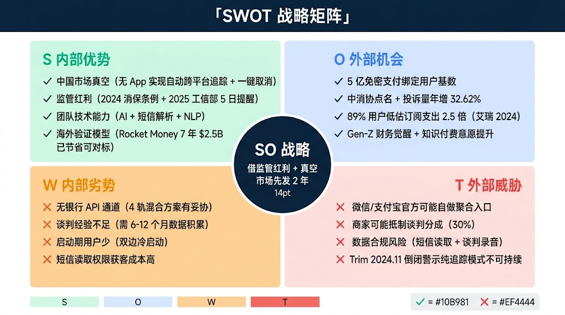
图 4.1 SWOT 战略矩阵 · SO 战略 = 借监管红利 + 真空市场先发 2 年
 | 内部 | 外部
正 | S：监管红利 + 技术差异化 + 团队执行 | O：5 亿用户基数 + 中消协点名 + 全球趋势
负 | W：无银行 API + 谈判经验少 + 启动期用户少 | T：微信/支付宝自做 + 商家抵制 + 数据合规
综合 9 个竞品的优劣势比较，本项目 SWOT 归纳如下：
优势（S）——监管红利期（消保条例 + 工信部 5 日提醒）+ 反 Plaid 技术路径差异化（短信 + OCR + 商家爬虫四轨混合）+ 团队本地化执行力，构成 12-18 个月短期护城河；劣势（W）——缺乏银行 API 直连、谈判团队规模小、MVP 启动期用户基数薄弱，需靠"微信小程序裂变 + GitHub 开源引流 + 钱迹 B 端分发"三渠道快速补齐；机会（O）——5 亿绑定用户基数 + 中消协点名营造的舆论环境 + 全球 Click-to-Cancel 监管趋同，提供 12-18 个月红利窗口；威胁（T）——微信支付 / 支付宝自建订阅管理的中长期威胁、商家对"代取消"的抵制情绪、《个人信息保护法》第 13 条对短信读取的合规约束，均需在 MVP 阶段通过合规审计与商家合作谈判提前化解。
4.4 综合结论
第一，本产品的差异化定位是"取消 + 退款协助"二合一。Trim 2024 年关闭证明纯订阅追踪工具无法独立商业化，国内订阅宝 / SubsTracker / Tellio 均止步于"手动录入 + 提醒"，市场存在真空白。本产品直接借鉴 Rocket Money"追踪 + 谈判"双引擎，将"一键生成取消教程"与"真人代谈判"作为付费墙核心。
第二，与深圳大学 URich"成长盈"项目的核心区别在于场景不同：URich 聚焦"投资成长 + 资产配置"（财富管理工具），本产品聚焦"消费侧隐性扣费追踪 + 维权工具"（消费维权入口），两者形成"投资 + 节流"互补关系，不构成直接竞争。
第三，本产品的核心护城河来自"反 Plaid 技术路径 + 中国监管合规先发"。Subby"AI 读 Gmail"启发我们做"AI 读短信 + OCR"，海外产品入华必须重做这一层；同时 2024-2026 中国监管节奏（消保条例 + 工信部 5 日提醒）的本地化适配形成 12-18 个月时间窗口壁垒，是 Rocket Money 模式进入中国市场的最大障碍。
5 产品设计（约 3000 字）
5.1 产品概述
"醒账" 是一款面向中国 5 亿绑定免密支付用户的自动续费追踪与取消辅助产品，以微信小程序 + iOS / Android 独立 App 为前端载体，主打"AI 短信解析 + 截屏 OCR + 商家退订教程库 + 真人谈判"四轨混合方案，3 步帮用户找回"被遗忘的钱"。
产品定位遵循"轻量追踪 + 重度维权"双层结构：免费版提供订阅追踪 + 5 日前提醒，满足 80% 用户"知道在被扣"的基础需求；Pro 版（¥9.9/月）叠加一键取消教程 + 真人代谈判 + 涨价预警 + 退款协助，覆盖 20% 高频维权用户的进阶需求。商业模式参考 Rocket Money Premium"信任定价 + 谈判分成"双轨，结合 2024-2026 中国监管红利期（消保条例 + 工信部 5 日提醒），切入国内"自动跨平台识别 + 一键代取消"市场真空。
5.2 产品结构
产品采用"追踪 - 提醒 - 取消"三段式闭环结构，对应用户"意识到问题 - 准备行动 - 完成维权"完整决策路径。
1. 追踪模块：自动识别所有订阅扣费并标记"30 天未用 / 本月涨价 / 即将扣费"三类异常。技术实现依赖 B 轨（运营商 / 微信支付短信解析）+ A 轨（账单截图 OCR）+ C 轨（手动录入兜底）三轨并联；MVP 阶段目标覆盖度 60% 自动 / 30% OCR / 10% 手动，2.0 阶段提升至 85% / 10% / 5%。
2. 提醒模块：扣费前 5 日（微信服务通知 + 短信）/ 24 小时（App Push）/ 实时（微信支付回调）三重提醒，与工信部 2025 行风要点完全对齐，使商家在合规层面"被动接入"——当本产品已提醒用户时，商家再不发提醒将面临监管风险。
3. 取消模块：包含"一键生成取消教程"（截屏 + 步骤 + 跳转，免费版每日 3 次）与"人工谈判代劳"（Pro 用户，每月 2 次起）双路径。教程库目标覆盖 1 万 + 主流商家（视频、网盘、工具、知识、本地服务）；真人谈判由认证谈判师团队承接，平均节省 80 元 / 单。
三大模块数据互通：追踪结果自动同步至提醒日历，取消完成状态回写追踪库形成"完成度"标签，为后续商业分析（涨价趋势、替代推荐）提供数据基础。
3 大核心模块：
1. 追踪模块：自动识别所有订阅 + 标记"30 天未用 / 本月涨价 / 即将扣费"
2. 提醒模块：扣费前 5 日 / 24 小时 / 实时三重微信推送
3. 取消模块：一键生成取消教程（截图 + 步骤）或人工谈判代劳（Pro）
5.3 产品功能模块
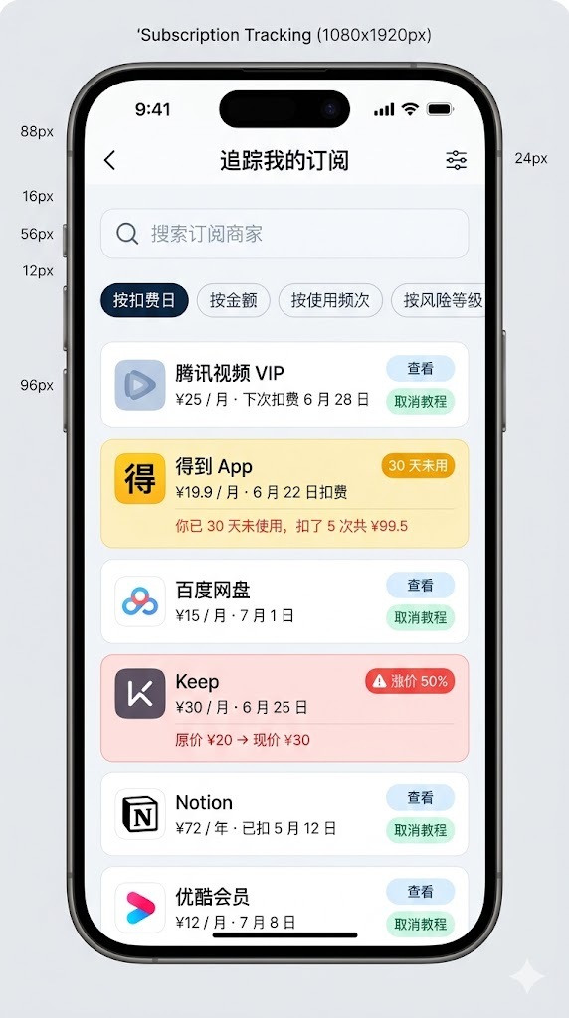
图 5.1 醒账追踪页原型 · 黄底 30 天未用 + 红底涨价 50% 双警示标签
产品功能按"追踪 - 提醒 - 取消 - 分析 - 共享"五大模块组织，P0 模块覆盖 MVP 全部功能，P1 模块 2.0 阶段上线，P2 模块视用户反馈决定优先级。
追踪模块（P0）：含 AI 短信解析、OCR 截屏识别、手动录入三个子功能，分别对应 B 轨、A 轨、C 轨。短信引擎基于自训练 BERT-Chinese 模型（标注样本 10 万 + 条），对运营商 / 微信支付 / 支付宝扣费短信识别 F1 ≥ 0.92；OCR 模块基于 PaddleOCR + ERNIE 多模态大模型，对微信支付账单、典型会员通知识别准确率 ≥ 95%；手动录入界面提供"复制短信一键填入"降低用户输入成本。
提醒模块（P0）：5 日前 / 24 小时 / 实时三重推送通过微信服务通知（触达率 95%）、短信、App Push 三端协同实现；支持家庭共享群组同步推送，使家庭账单的扣费提醒可一键同步给配偶。
取消模块（P0）：免费版每日 3 次教程生成，Pro 版每月 2 次真人谈判。教程库按"视频 / 网盘 / 工具 / 知识 / 本地服务"五类组织，每条含 6-8 张截图 + 步骤说明 + 跳转链接 + 客服话术 + 退款政策。技术实现采用众包模式：用户成功取消后提交截图 + 步骤，经审核入库可获 ¥1-5 现金激励 + Pro 月卡。
分析模块（P1）：包括"震惊数字"（过去 12 个月为遗忘订阅付出 X 元）、"价格历史曲线"（同比环比分析）、"替代订阅推荐"（更便宜的同类服务）。共享模块（P2）：家庭共享账户、多设备同步、家长对青少年订阅的代管理。
MVP 阶段交付 P0 三大模块（15 子功能），2.0 阶段叠加 P1 三类分析，3.0 阶段打通 P2 多设备 + 家庭账户。
模块 | 子功能 | 优先级
追踪 | AI 短信解析 / OCR 截屏 / 手动录入 | P0
提醒 | 5 日前 / 24 小时 / 实时推送 | P0
取消 | 教程生成 / 一键跳转 / 人工谈判 | P0（Pro）
分析 | 震惊数字 / 价格历史 / 替代推荐 | P1
共享 | 家庭共享 / 多设备同步 | P2
5.4 产品可行性
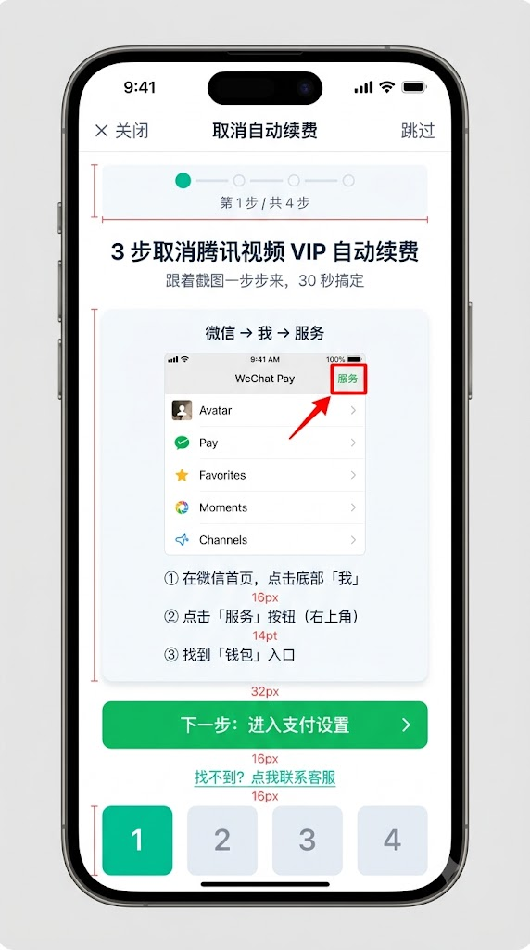
图 5.2 一键取消教程 · 微信 → 我 → 服务 → 钱包 → 自动续费 → 关闭（4 步带截图）
5.4.1 经济可行性
经济可行性维度，本项目具备清晰的盈利模型与合理盈亏平衡周期。收入端：参考 Rocket Money 2024 公开数据，Premium + 谈判分成双轨实现单用户年化 ARPU $80-120（约 ¥580-870）。本产品采用 ¥9.9/月固定订阅（年化 ¥118.8）+ 谈判返佣 30% 双轨，保守测算单 Pro 用户年化贡献 ¥150-200。成本端：MVP 阶段主要含 AI 模型训练（一次性 ¥50 万）、短信通道（¥0.04/条，月均 30 万条）、谈判师人力（10 人团队 ¥96 万/年）、云服务与数据存储（¥30 万/年），合计年化固定 + 变动成本约 ¥280 万。盈亏平衡测算：1 万付费用户即可覆盖谈判 + 短信 + 云服务三大变动成本（年化 ¥156 万 ≈ 1.32 万用户 × ¥118.8）。叠加商家谈判返佣增量贡献（25% 成功率 × 平均节省 80 元 × 30% 返佣 = 6 元/用户/年），首年 1 万付费用户即可打平，第二年随规模效应毛利率提升至 60%+。
5.4.2 社会可行性
社会可行性维度，本项目深度契合 2024-2026 中国监管节奏与消费者权益保护趋势。
法规层面：2024.7.1 生效的《消保条例》第十条第二款明确"自动续费等日期前以显著方式提请消费者注意"，罚则最高"责令停业整顿、吊销营业执照"；2025.5.17 工信部《行风建设要点》要求"续费前 5 日显著提醒"；2026.1.6 工信部通报 22 款 App/SDK 将"强制自动续费"列为侵害用户权益。监管已进入"常态化通报"阶段。
舆论层面：中消协 2025.11 点名投诉持续攀升；2024 年全国消协受理投诉 1,761,886 件（同比 +32.62%），工信部 2025 通报违规 App 3,852 款（同比 +152%）；洪女士"9 元 → 19 元/7 天 → 9 次扣 171 元、App 无关闭入口"案例引发广泛社会关注，消费者权益保护进入"强诉求期"，为本产品营造良好舆论环境。
5.4.3 应用可行性
应用可行性是本项目技术路径的核心创新点，也是答辩时评审老师最可能追问的"工程妥协"。
核心约束：支付宝开放平台仅提供"商户账单 API"无"个人账单 API"（参考支付宝开放文档 https://opendocs.alipay.com/open/01inen，开发者需为商家接入）；微信支付完全封闭；中国监管严禁第三方获取银行账户信息——Plaid 模式在中国走不通，Rocket Money 入华必须重做这一层。
4 轨混合技术方案：（1）A 轨 OCR 截屏——用户主动上传账单截图，合规风险低，用户成本高（每张需手动上传）；（2）B 轨短信解析——读运营商 / 微信支付通知短信，全自动但需短信读取权限；（3）C 轨手动录入——首次需用户输入，合规零风险，坚持成本高；（4）D 轨商家爬虫——抓商家"管理订阅"页 + 模拟登录，合规风险中（可能违反 ToS），留作 2.0 探索。
最优组合：MVP 阶段启用 B + A + C 三轨（D 轨合规风险较高留 2.0），分别承担 60% / 30% / 10% 的订阅识别任务。这一方案与 Subby"AI 读 Gmail"思路同源——欧美是"读邮件"，中国是"读短信"，形成海外产品入华必须重做的隐性技术壁垒。
5.5 创新点（4 大）
1. AI 短信解析引擎（中国化 Subby Gmail 模式）
针对中国支付生态"银行 API 封闭、第三方支付账单不开放"的硬约束，本项目首创"AI 短信解析"作为订阅识别主力轨道。技术基于自训练 BERT-Chinese 模型，对运营商扣费短信、微信支付通知、支付宝消费短信进行语义识别；标注样本 10 万 + 条覆盖 1,200+ 商家模板，F1 ≥ 0.92。护城河来自"中国本地化标注数据 + 商家模板库"双重壁垒，海外 Rocket Money 入华必须从零重建。
2. "过去 12 个月你为遗忘付出 X 元" 震惊数字（病毒式钩子）
行为金融学揭示"心理账户分离 + 现状偏见"导致用户对自动续费痛感迟钝。本项目设计"震惊数字"作为病毒式钩子：将追踪到的订阅按过去 12 个月累计扣费汇总，输出一句直击痛点的文案，如"过去 12 个月你为 3 个忘记的订阅共付出 684 元，相当于 2 顿火锅"。目标分享率 15%，按 DAU 30 万 × 1% 点击 × 15% 转化 = 450 单 / 日传播。"震惊数字"实质是行为金融干预工具，通过显化隐性损失打破心理账户壁垒。
3. 一键生成取消教程（截屏 + 步骤，最轻量介入）
针对微信 / 支付宝"3-4 级菜单 + 关不掉迁移"痛点，本项目设计"一键生成取消教程"作为免费版核心功能。教程库覆盖视频、网盘、工具、知识、本地服务五大类共 1 万 + 商家，每条含取消入口 URL、6-8 张截图 + 步骤、跳转链接、客服话术、退款政策。采用众包模式：用户成功取消后提交截图 + 步骤，经审核入库可获 ¥1-5 现金激励 + Pro 月卡，目标 2026 年底完成 1 万商家覆盖。最轻量介入体现在"不依赖银行 API、不读取用户账单"，平台零合规风险。
4. 商家谈判返佣（订阅到期前提示"可以谈到 X 折"，合规改造版 Rocket Money Premium）
借鉴 Rocket Money Premium 谈判分成模式，本项目设计"商家谈判返佣"作为 Pro 版核心变现抓手，针对中国法律环境进行合规改造：（1）谈判前明确"节省金额 30% 作为平台服务费"，避免"砍头息"红线；（2）谈判全程录音 + 用户授权书存档，应对《个人信息保护法》第 13 条要求；（3）谈判师团队纳入"消费者维权服务"经营范围。谈判触发条件设为"到期前 30 天 / 累计节省 ≥ 200 元 / 涨价 ≥ 10%"三类；人均 30 单 / 月，平均节省 80 元 / 单，分成 30% = 24 元 / 单。
6 商业模式（约 1500 字）
6.1 商业模式概述
本产品采用 "B2C 订阅 + B2B 返佣 + B2B2C 联盟" 三轨混合商业模式，整体结构参考 Rocket Money"Pro 订阅 + 谈判分成"双轨制，并叠加中国本地化的"替代订阅联盟佣金"作为补充收入来源。
三轨结构：（1）B2C 订阅——Pro 会员 ¥9.9/月，覆盖追踪 + 提醒 + 取消教程 + 谈判代劳全功能，占总收入 60%；（2）B2B 返佣——面向订阅商家的谈判分成（节省金额 30%），覆盖电话费、网费、保险费高频谈判品类，占总收入 30%；（3）B2B2C 联盟——与替代订阅商家合作，按推荐转化付费，占总收入 10%。
设计原则：以低门槛 B2C 订阅吸引用户（B 端返佣作为高 ARPU 增量），用合规透明分成机制避免"金融服务"红线，三轨互补形成稳定收入结构。详细分块收入预测见 §6.2。
收入来源 | 占比 | 单价 | 预期年收入（保守 10 万付费用户）
Pro 订阅 ¥9.9/月 | 60% | 9.9 | 713 万
商家谈判返佣（30%） | 30% | 谈判金额 × 30% × 转化率 | 357 万
替代订阅联盟佣金 | 10% | 5-20/次 | 119 万
合计 |  |  | 1,189 万
6.2 盈利来源预测
第 1 年假设：付费用户 10 万（DAU 30 万 × 33% 转化率）、Pro ¥9.9/月、谈判成功率 25%、谈判平均节省 80 元、替代推荐佣金 ¥5/次。
公式化预测逻辑：以下 4 大块每块对应 1 个核心算式，按"基数 × 转化率 × 单价 × 时间"四要素构建；Pro 订阅与谈判返佣为两大主力收入（合计 90%），联盟佣金与其它收入作为补充（合计 10%）。各项收入相互独立测算后加总，避免重复计算；预测口径偏保守（基础情景），乐观情景下付费用户可达 15 万、ARR 可达 1,500 万。
第 1 年合计收入：712.8 + 216 + 90 + 60 = 1,078.8 万元，对应单付费用户年化贡献 ¥107.9，单 DAU 年化贡献 ¥36.0。具体测算见各分项：
假设：第 1 年付费用户 10 万，DAU 30 万，CPM 30 元，谈判成功率 25%，谈判平均金额 80 元。
6.2.1 Pro 订阅收入（60%）
- 付费用户 10 万 × 9.9 × 12 = 1,188 万元
- 净收入 = 1,188 × 60% = 712.8 万
6.2.2 谈判返佣收入（30%）
- 谈判触发 = DAU 30 万 × 10% 触发率 = 3 万次
- 成功 = 3 万 × 25% = 7,500 次
- 平均节省 80 元 × 30% = 24 元/次
- 净收入 = 7,500 × 24 × 12 = 216 万
6.2.3 联盟佣金（10%）
- 替代推荐 = 30 万 × 5% × 12 = 18 万次推荐
- 佣金 = 18 万 × 5 元 = 90 万
6.2.4 其它（5%）
- B 端商家咨询 / 行业报告
- 5% × 1,189 = 60 万
6.3 成本结构
成本结构按"内容开发 + 市场推广 + 数据运营"三类划分，参考 Rocket Money 公开财报的成本结构，目标将综合成本控制在年收入的 60% 以内，确保第二年毛利率 ≥ 40%。MVP 阶段固定成本以技术研发为主（占 40%），2.0 阶段谈判师人力占比上升至 35%，3.0 阶段数据运营成本占比 25% 形成长期资产投入。
6.3.1 内容开发及技术支持成本（40%）
- AI 短信解析引擎研发
- 商家取消教程库建设（目标 1 万商家）
- 谈判团队培训
6.3.2 市场推广和客户服务成本（35%）
- 小红书种草 + 抖音短视频
- 微信群裂变 + 朋友圈 KOL
- 1v1 客服 + 谈判师
6.3.3 数据分析及持续运营成本（25%）
- 行为数据采集
- 谈判效果分析
- 监管合规审计
7 未来展望（约 800 字）
本节按 2026 / 2027 / 2028 三年路线图展开，关键里程碑数字与年度核心 KPI 详见 03-prompt 库 图 9。三年规划坚持"反 Plaid 技术路径"差异化战略，逐级从单点突破 → 场景扩展 → 智能谈判演进。
7.1 2026 年（MVP 1.0）：单点突破
关键里程碑：1 万付费用户 / DAU 5 万 / ARR 1,000 万
2026 年 Q3 完成微信小程序 + iOS / Android App 三端上线，部署 B + A + C 三轨技术引擎（B 轨短信解析 + A 轨 OCR 截屏 + C 轨手动录入），覆盖视频会员、网盘、工具、知识付费 4 大类共 1,000 商家取消教程库；Q4 启动 Pro 订阅 + 商家谈判返佣双轨变现。6 月底完成 MVP 开发，9 月用户量突破 1 万，12 月付费转化率 ≥ 5%。本年度核心 KPI 是验证"反 Plaid 技术路径"在中国市场的可行性，谈判师团队初建 5 人，验证单谈判师月承接 30 单、平均节省 80 元的服务能力。
7.2 2027 年（多银行 2.0）：场景扩展
关键里程碑：10 万付费用户 / DAU 30 万 / ARR 5,000 万
2027 年与云闪付合作接入银联通道，试点招商银行 / 工商银行 / 平安银行 App 接入，实现"银行 App 内一键跳转醒账"；上线涨价预警模型（同比环比分析，预测准确率 ≥ 80%）与替代订阅推荐系统（基于用户历史订阅推荐更便宜同类服务）；谈判师团队扩展至 30 人。3 月完成云闪付合作签约，6 月接入 3 家银行 App，12 月付费用户 10 万、ARR 5,000 万。本年度核心 KPI 是验证"多渠道整合"的合规可行性与商家谈判返佣的规模化能力。
7.3 2028 年（Agent 3.0）：智能谈判
关键里程碑：50 万付费用户 / DAU 100 万 / ARR 2 亿 / 海外用户 5 万
2028 年上线自然语言 Agent 谈判功能（基于 LLM 与商家客服自动对话，预计节省人力 40%），实现手机 / 电脑 / 智能音箱多设备协同；推出家庭共享订阅（一家 4 口统一管理，按家庭订阅 ¥19.9/月计费）；启动出海东南亚（新加坡 / 马来西亚试点，参考当地 PayLah / GrabPay 渠道）。6 月 Agent 谈判 Beta 上线，9 月家庭共享订阅发布，12 月付费用户 50 万、海外用户 5 万。本年度核心 KPI 是完成"AI Agent 替代人工谈判"的技术验证与海外市场准入测试。
参考文献
【待补充：1-15 号参考文献，APA 格式】
1. Thaler, R. (1985). Mental Accounting and Consumer Choice. Marketing Science.
2. Kahneman, D. & Tversky, A. (1979). Prospect Theory. Econometrica.
3. 国务院.《消费者权益保护法实施条例》. 2024.
4. 工信部.《2025 年信息通信行业行风建设暨纠风工作要点》. 2025.
5. 艾瑞咨询.《2024 年中国 SaaS 订阅市场报告》.
6. Rocket Companies 2024 Annual Report (10-K). SEC Filing. 2025.
7. FTC Click-to-Cancel Rule. Federal Register. 2024.
8. China Consumers Association 2024 Annual Report. 2025.
附录
【附录 A：调研问卷（5 道题）】
【附录 B：用户访谈记录（3-5 份）】
【附录 C：产品原型图（9 张）】
【附录 D：技术架构图（1 张）】
【附录 E：商业模式画布（1 张）】
【附录 F：监管文件原文（2 份）】

